**INFORMACION DE LA GUIA**

La guía esta creada para los usuarios que desean y requieren desarrollar su propio BOT discord, ya sea para su servidor privado o al publico. Toda la información y ejemplos de esta guía, estan basadas en la documentación oficial de Discord.js y DiscordAPI.

Esta guía te llevará a través de los primeros pasos de la creación de un BOT, la configuración, la adición de comandos y mas. Utilizando la libreria [Discord.js](https://discord.js.org/#/docs/main/stable/general/welcome)

**CONTENIDO**

• Instalación y uso de un editor de código.

• Creación de su cuenta App y de Bot.

• Instalación de Discord.js y Node.js.

• En marcha su primer bot.

• Uso de un prefix.

• Uso del texto embed.

• Uso de argumentos.

• Ejemplos basicos.

• Uso de eventos.

• Uso de colecciones.

• Uso de roles.

• Introducción a un bot de música/audio.

**PASO 1 INSTALACION Y USO DE UN EDITOR DE CODIGO**

Un buen editor de codigo nos ayudara a simplificar y mejorar su codigo legible, nos dira donde estan los errores, validar y en algunos ejecutar su codigo por usted.

Para los capitulos y ejemplos de la guia vamos a utilizar el editor Visual Studio Code, es un editor de codigo fuente muy ligero y potente que soportar diferentes lenguajes de programación como: (.JS, C ++, C #, Python, PHP, Go) y runtimes (como .NET y Unity), adaptable para Windows, macOS y Linux. Muy recomendado.

**COMO INSTALAR VISUAL STUDIO CODE (VSCode)**

Seguir estos pasos:

• Ingresar a la pagina web de [Visual Studio Code](https://code.visualstudio.com/download).

• Descargar la version que se adapte a su PC.

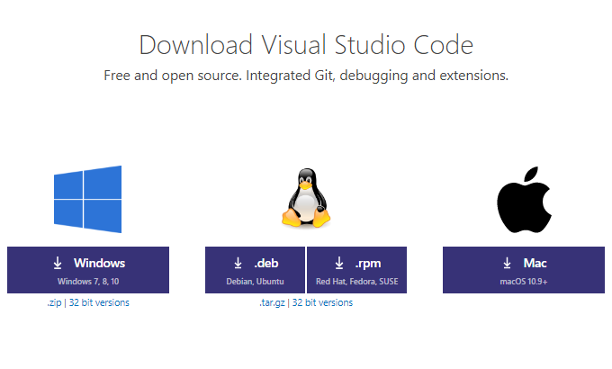

• Una vez descargado, ejecute el instalador (VSCodeSetup-version).exe, esto sólo tomará unos minuto.

Pasos adicionales que le ayudarán a aprender más sobre VS Code: (Estos pasos solo son recomendaciones de ayuda, no es necesario seguirlos).

• [Interfaz de usuario](https://code.visualstudio.com/docs/getstarted/userinterface) - Una orientación rápida a la interfaz de VSCode.

• [Componentes adicionales:](https://code.visualstudio.com/docs/setup/additional-components) Aprenda a instalar Git, TypeScritp y otras herramientas.

• [Guia VSCode](https://code.visualstudio.com/docs/editor/codebasics), edición basica.

• Mas detalles sobre el uso de VSCode, Ingrese a [VSCode interface](https://code.visualstudio.com/docs/getstarted/userinterface" \t "_blank)

**USO DE VISUAL STUDIO CODE**

VS Code comienza con una interfaz sencilla, con una pantalla agradable de bienvenida y una guía de uso. Tiene la capacidad de abrir una carpeta de proyecto para que no tenga que seguir abriendo los archivos individualmente y crear grupos de trabajos entre carpetas.

• Abrir VSCode.

• Vaya a "Archivos" -> "Abrir Carpeta" o (CTROL + O)

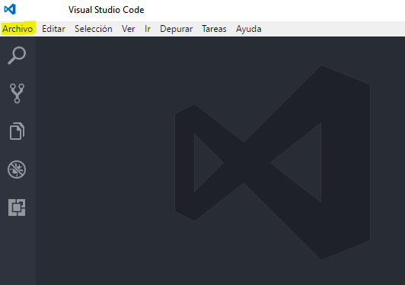

• Ubicar la carpeta principal y haga clic Seleccionar Carpeta (Sus archivos no aparecerán, sólo la estructura de la carpeta), o arrastre la carpeta dentro de VSCode.

A la izquierda del editor tendrás todos los archivos de la carpeta. Simplemente haga doble clic en cualquiera de ellos para visualizar y empezar a editar. Para limpiar las cosas, puede cerrar la pantalla de bienvenida y tal.

**OTRO EDITORES DE CODIGO**

Hay muchas otras alternativas para poder editar su codigo, esta es una pequeña lista. Tendrá que buscar instrucciones específicas para estos editores por tu cuenta si desea instalarlos y usarlos.

• [Notepad++](https://notepad-plus-plus.org/download/v7.4.2.html)

• [Brackets](http://brackets.io/)

• [Sublime Text 3](https://www.sublimetext.com/3)

• [Atom](https://atom.io/)

No utilice el bloc de notas, no es suficiente

**PASO 2 CREACION DE SU CUENTA APP Y BOT DISCORD**

El primer paso para crear un primer BOT es crear una aplicación Discord. El bot utilizará la API de Discord, que requiere la creación de una cuenta Discord para propósitos de autenticación. No te preocupes, es súper simple.

Para crear la aplicación, diríjase a la página de [discordapp.com aplicación](https://discordapp.com/developers/applications/me) e inicie sesión, llegará a una página que se vera así:

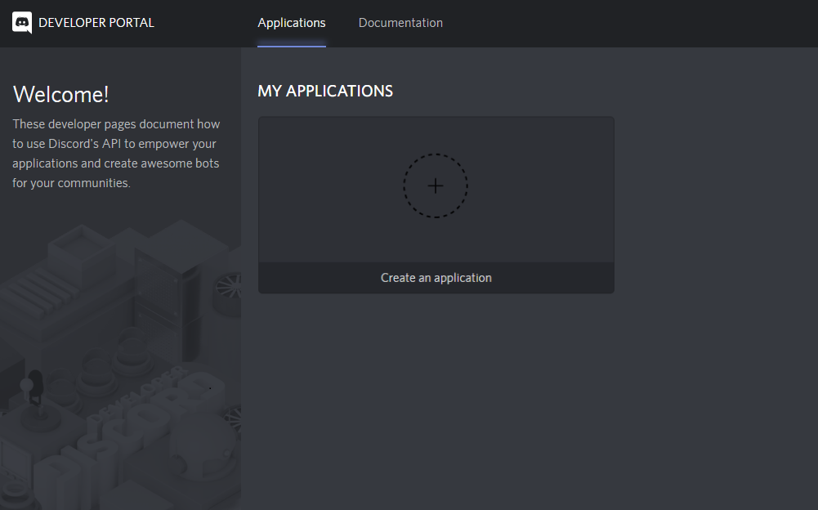

Haga clic en **Crear una Aplicacion**. Esto lo llevará a la siguiente página, donde debe ingresar un nombre para la aplicación y un avatar/icon (el nombre de la aplicacion sera para el bot inicial). La descripción para la aplicación es opcional.

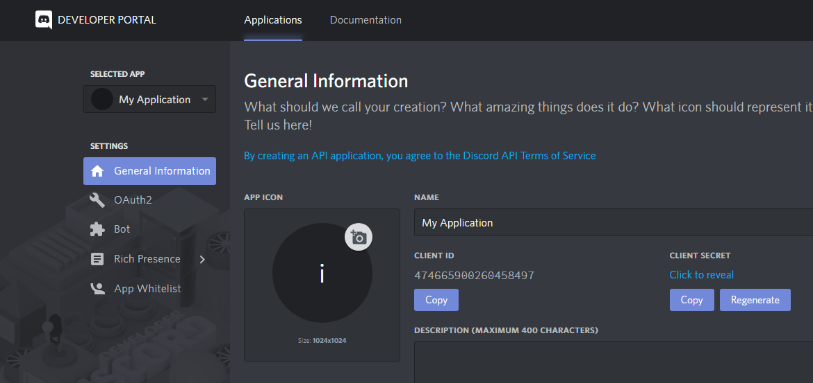

Luego de ingresar todo los datos de la siguiente manera:

Clic en el boton **Save Change** en la parte de abajo.

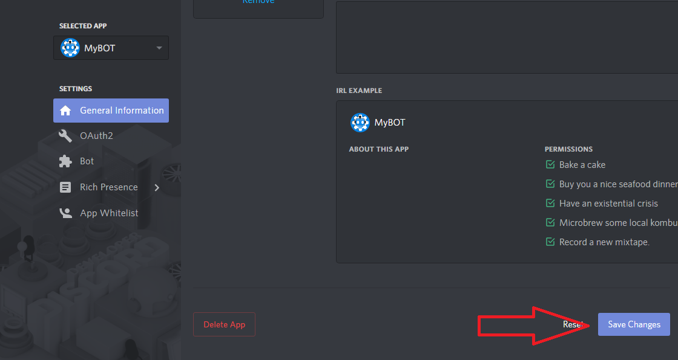

**CREAR UN USUARIO BOT**

Despues de crear la aplicación, ir a la opción **Bot**, y hacer clic en **App Bot**.

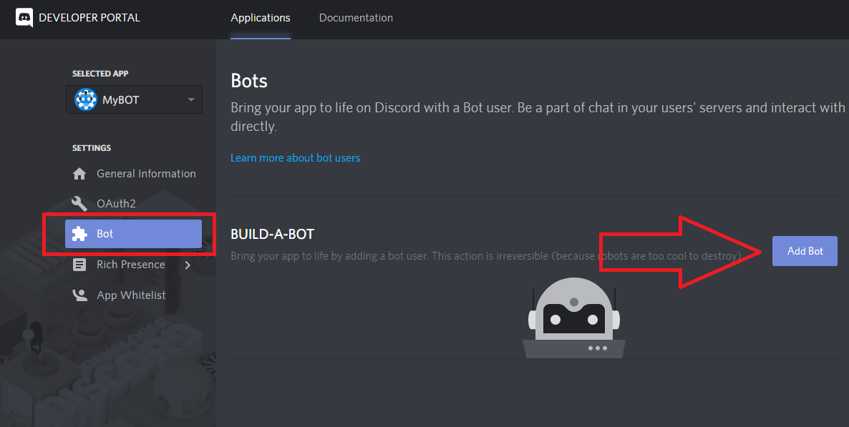

Luego damos clic en **Yes, Do it!**.

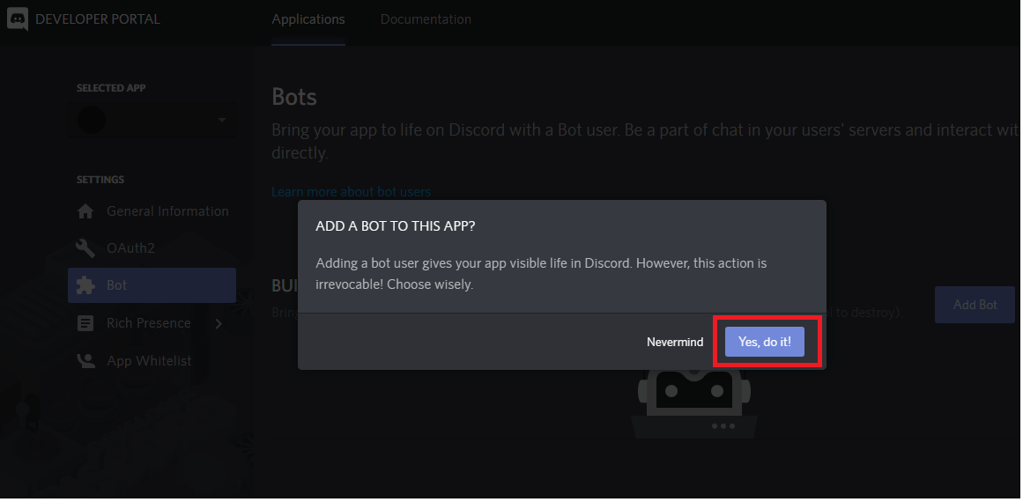

Usted a completado el proceso de crear la aplicación y su bot, darle clic en **Public Bot**

**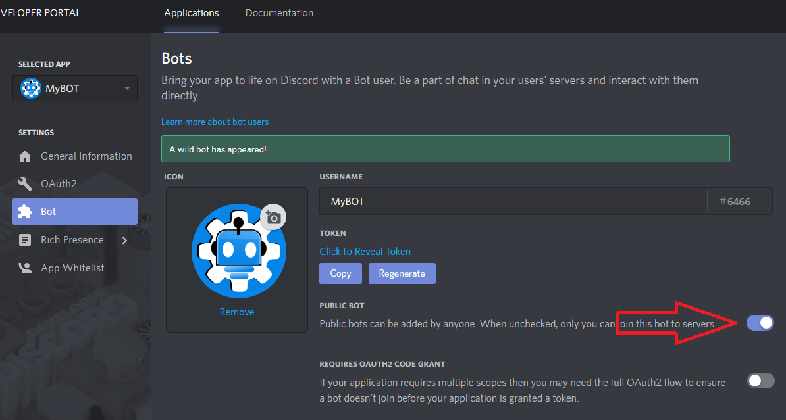**

Si esto es así, haga clic en **save changes** para guardar la configuración.

**OBTENER EL TOKEN DE SU BOT**

**ATENCION**: Esta parte es realmente importante, el token de su bot está destinado a ser **SECRETO**. Es la forma en que Discord autentica su bot, asi como cuando inicias sección con un nombre de usuario y una contraseña. Revelar su token es como poner su contraseña en publico, si su token llega a ser publica y usado por otros, cámbielo de inmediato.

El Token es secreto, como lo acabo de mencionar, es la forma en que su bot se autentica a discord.

Para obtener su token, ir a la opción de Bot, y hacer clic en **Generate**.

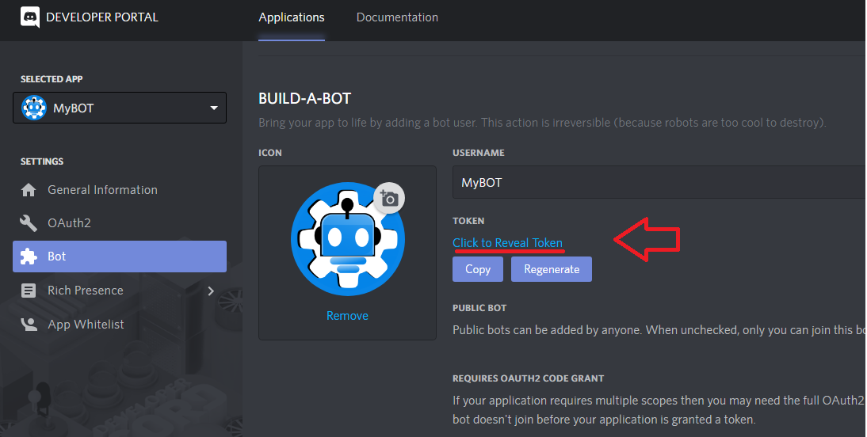

A continuación, se visualizara su token secreto.

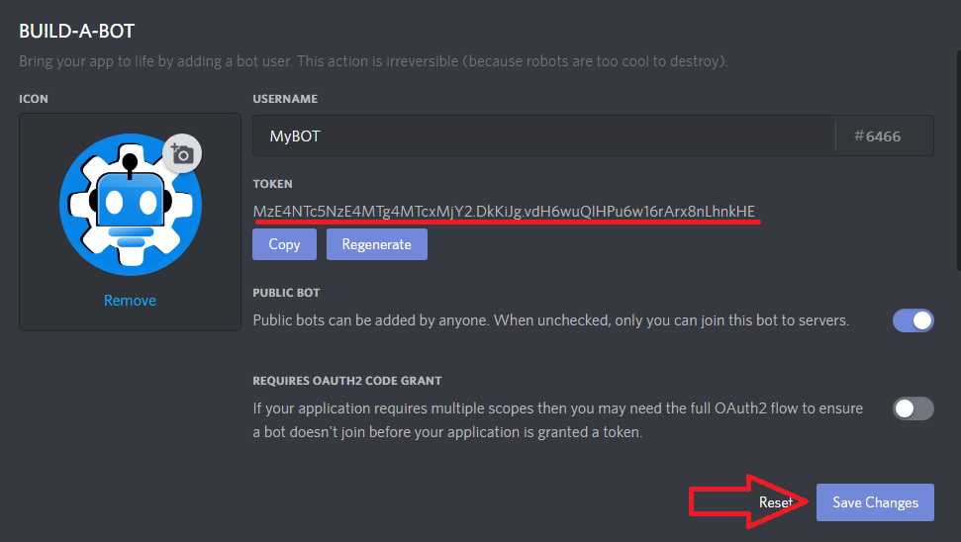

**NOTA**: El token mostrado en este ejemplo no es válido. También asegúrese de copiar y guardar el Token para utilizarlo mas adelante.

**AGREGE SU BOT A UN SERVIDOR**

Bien, incluso si no ha escrito ni una sola línea de código para su bot, ya puede invitarlo a un servidor.

Para invitar a su bot, necesita los permisos de **"ADMINISTRADOR"** del servidor a donde agregara el bot o ser el creador. De esa forma podra agregar su bot.

Copiar el ID de su bot, en la pagina de la aplicacion.

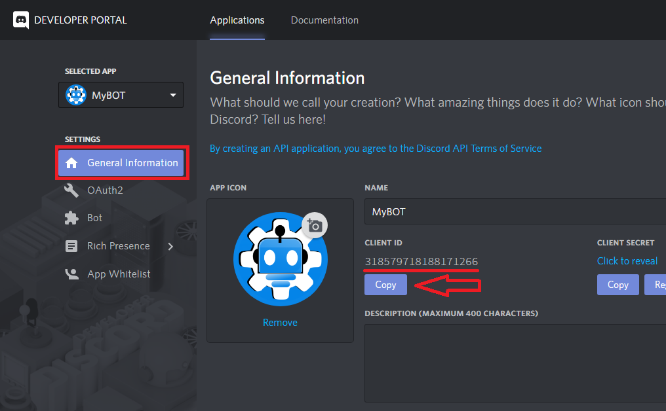

Para generar el link de invitación de su bot utilizaremos una herramienta API de permisos, diríjase a esta pagina [discordapi.com/permissions](https://discordapi.com/permissions.html#3145736) para generar el link de invitacion.

Pegar del ID del bot en **Insert Client Id here** de la siguiente forma.

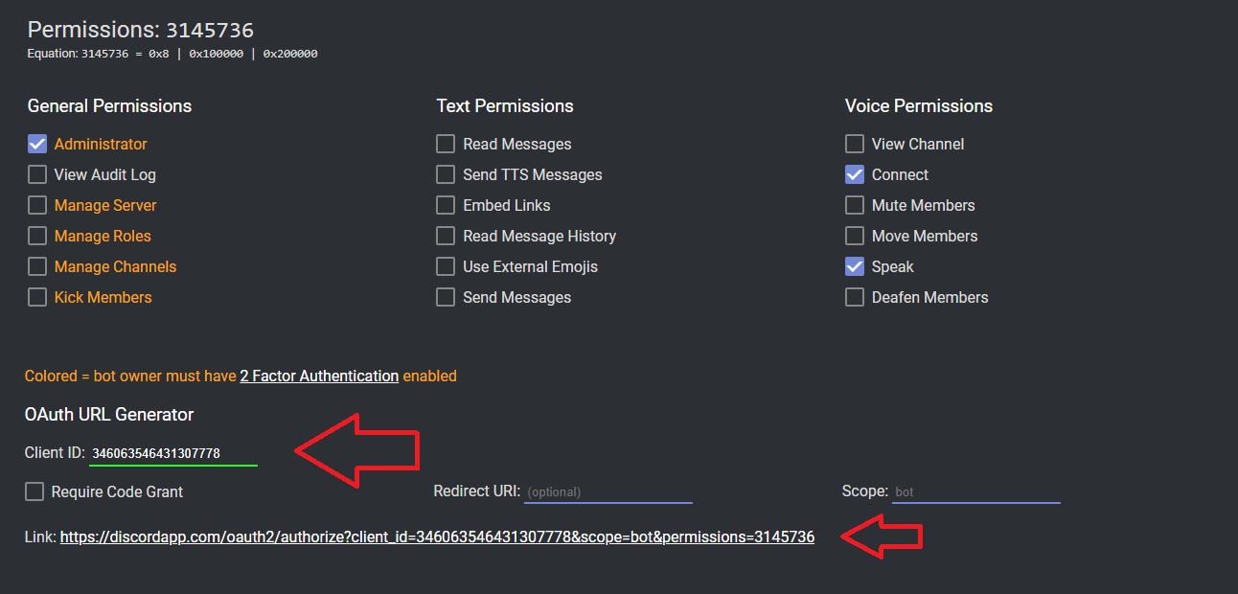

Abrir el link de invitación generado, se muestra una ventana que le permite elegir el servidor donde podra agregar su bot, simplemente seleccione el servidor y haga clic en **Autorizar**.

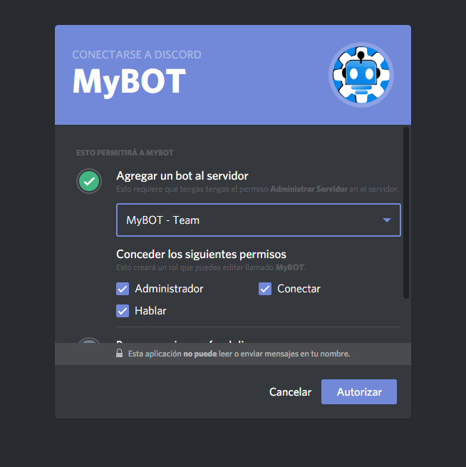

Una vez echo todos los pasos su BOT se a unido al servidor seleccionado.

**NOTA**: Sólo puede agregar un bot a los servidores donde tenga permisos de **ADMINISTRACION** o ser el dueño del servidor.

El bot ingresara al servidor en estado de Desconectado, mas adelante veremos como activar el bot.

**¡Éxito! Ahora tiene su bot agregado a su servidor, es hora de comenzar con el entorno de la programación.**

**PASO 3 INSTALACION DE DISCORD.JS Y NODE.JS**

Para usar discord.js y empezar a programar necesitará un par de cosas instaladas. Por lo menos:

• Node.js v8 o superior.

• Tener un editor de codigo real. Si no tienen instalado un editor de codigo ir a la sección editor-de-codigos

**INSTALACION DE NODE.JS**

Node es un entorno de ejecución para JavaScript, usa un modelo de operaciones E/S sin bloqueo y orientado a eventos, que lo hace liviano y eficiente.

Para instalar Node, vamos a la siguiente pagina web [Nodejs.org](https://nodejs.org/en/)

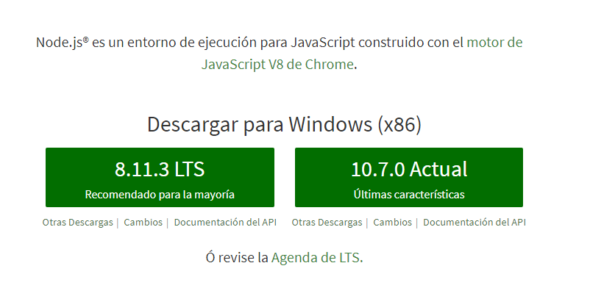

Descargar la versión recomendada e instalar en su PC. (Reinicié su PC si es necesario)

**PREPARACION DEL ENTORNO DE PROGRAMACION DE SU BOT**

Una vez que tenga el software requerido, el siguiente paso es preparar un espacio para empezar a programar.

• Crear una carpeta en el escritorio o en una unidad de disco duro o partición.

• Darle un nombre a la carpeta (Ejm. BOT, BotDiscord, MyBOT, etc.)

• Una vez que haya creado una carpeta, abrir la consola (interfaz de línea de comandos) con al ruta de la carpeta.

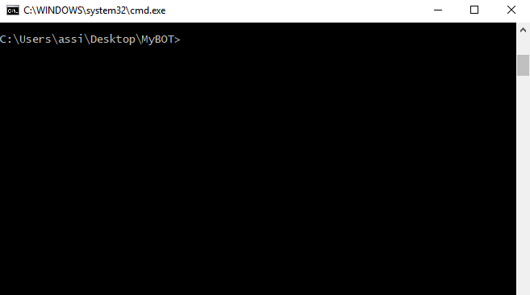

**Si no pudo abrir la consola con la ruta, sigue estos pasos: (en Windows)**

• Presionar la tecla de **windows(⊞ Win) + R** y escribir "cmd", luego clic en **Aceptar** para abrir la consola.

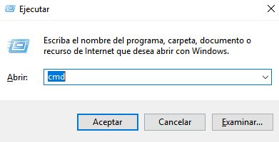

• Una vez dentro de la consola escribir lo siguiente: **cd desktop\MyBOT** (MyBOT es el nombre de la carpeta creada).

Listo, ahora vayamos al siguiente paso!

**INSTALACION DE DISCORD.JS**

Una vez dentro de la consola con la ruta de la carpeta, vamos a instalar Discord.js.

Pero primero vamos a inicializar esta carpeta con node y npm (NPM = Node Package Manager - Administrador de paquetes/librerias de node), esto asegurará que cualquier otro módulo instalado se instale dentro de la carpeta.

Para iniciar escribir dentro de la consola **npm init -y** , luego pulse enter dentro de la consola.

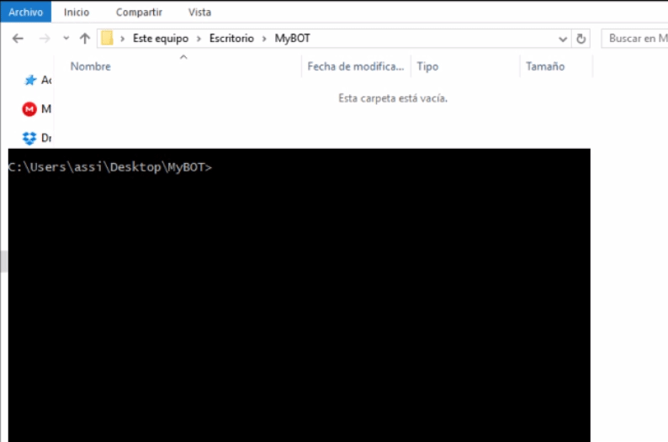

Se creara un nuevo archivo llamado **package.json** significa que has iniciado correctamente. Si desea saber mas información sobre package.json haga [clic aquí](https://docs.npmjs.com/files/package.json).

Ahora instalamos **Discord.js** a través de npm:

Escribir **npm install discord.js --save** en la consola y pulse enter.

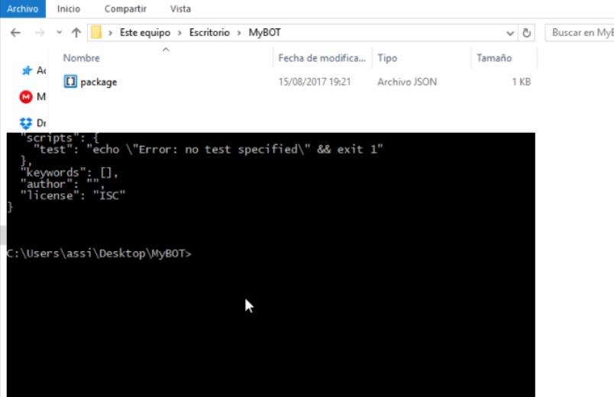

**NOTA:** "--save" es para asegurar que se guarde en el package.json que creamos anteriormente.

La instalación es muy rapida y mostrara el proceso de la instalacion en la pantalla de la consola.

Una vez completada la instalación de **Discordjs**, nos fijamos en la carpeta y se dará cuenta de que hay una nueva carpeta creada llamada **node\_modules**. Esto contiene todos los paquetes instalados para el funcionamiento de **Discordjs**.

**Significa que Discord.js se a instalado correctamente. ¡Bien hecho!, ahora vayamos a poner en marcha su primer bot.**

**PASO 4 EN MARCHAR MI PRIMER BOT**

Empezamos a codificar los eventos y funciones para desarrollar su BOT, con una estructura basica de inicio.

**NOTA**: se supone que usted ha seguido el capitulo de creación de su cuenta app e instalación de discord.js, antes de seguir con este capítulo. Tambien usted esta apunto de ver codigo .JS (Lenguaje de programación JavaScript), si no entiende o no tiene conocimientos de JavaScript recomendamos ir a **[CodeAcademy](https://www.codecademy.com/learn/javascript" \t "_blank)** y aprender los basico de JavaScript.

Comencemos:

• Abrir la carpeta de su BOT creado, con Visual Studio Code o con el editor que tenga instalado.

• Crear un nuevo archivo y darle un nombre con la extencion .js (archivo JavaScript).

• Ejemplos: mybot.js, bot.js, app.js, etc. **(Para esta guía utilizaré mybot.js)**

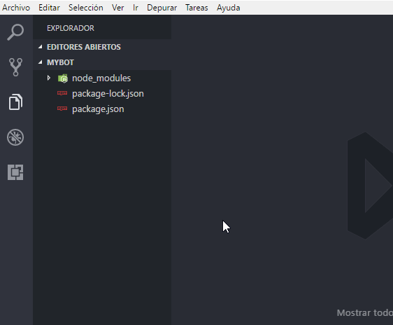

Luego de crear el archivo para su BOT, dentro del archivo agregamos las siguientes lineas de codigo:

const Discord = require("discord.js");

const client = new Discord.Client();

|  |
| --- |
| **Descripción de lo agregado** |
| **const** crea una variable **Discord** para referenciar el modulo npm **discord.js** instalado anteriormente. |
| **const** crea la varible **client** para crear una nueva clase **Client()** de la variable **Discord** referenciado, **client** representa a la clase **Client()** que es el eje principal para interactuar con la API de Discord, y el punto de partida para cualquier BOT. |

Agregamos las siguientes lineas de codigo debajo de las variables creados.

client.on("ready", () => {

console.log("Estoy listo!");

});

client.on("message", (message) => {

if(message.content.startsWith("ping")) {

message.channel.send("pong!");

}

});

client.login("TokenSecreto");

|  |
| --- |
| **Descripción de lo agregado** |
| En la primera linea la varible **client** activa el evento llamado **ready**, ready es el evento de inicio cuando se activa un BOT en **discord.js**, se puede ingresar un mensaje o funcion que se ejecutara cuando el BOT se aya activado correctamente. |
| Utilizamos tambien el evento **message**, message es el manejador de los mensajes y argumentos de un servidor, detro del mismo podemos crear comandos(**funciones**) para su BOT. Un ejemplo basico es el comando **ping**. dentro de una condicion **if()** basica. |
| Y por ultimo y no menos importante la funcion **login**, que se encarga de iniciar seccion de su BOT (loggear) y autenticarlo con la API de Discord. |

**Esta es la estructura de eventos y funciones para iniciar un BOT con discord.js de forma basica.**

const Discord = require("discord.js");

const client = new Discord.Client();

client.on("ready", () => {

console.log("Estoy listo!");

});

client.on("message", (message) => {

if(message.content.startsWith("ping")) {

message.channel.send("pong!");

}

});

client.login("TokenSecreto");

Ok, luego de agregar las lineas de codigos, ahora reemplace en la linea de la función **client.login("TokenSecreto")** por el **Token** de su BOT creado anteriormente.

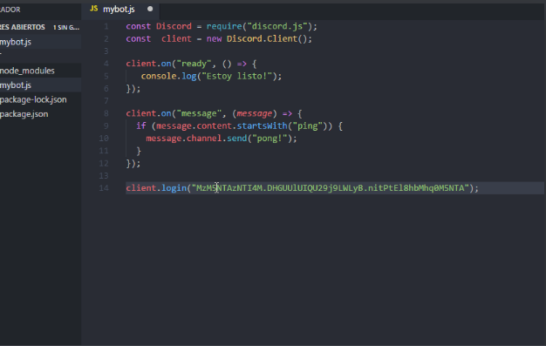

Y guardar todo utilizando **(CONTROL + S)**.

**¡Listo!, una vez copiado la estructura de inicio y reemplazado el token, es hora de activar su BOT.**

**ACTIVACION MEDIANTE CONSOLA**

La manera de activar un BOT mendiante la consola de windows, es ingresando a la ruta de la carpeta de su BOT. y utilizar el comando de nodejs llamada **node**, mas el nombre del archivo del bot:

El comando **node** genera un tunel localmente...

• Ejemplo: **node mybot.js** ó **node mybot** sin la extenciòn .js, las dos formas generan la misma acción.

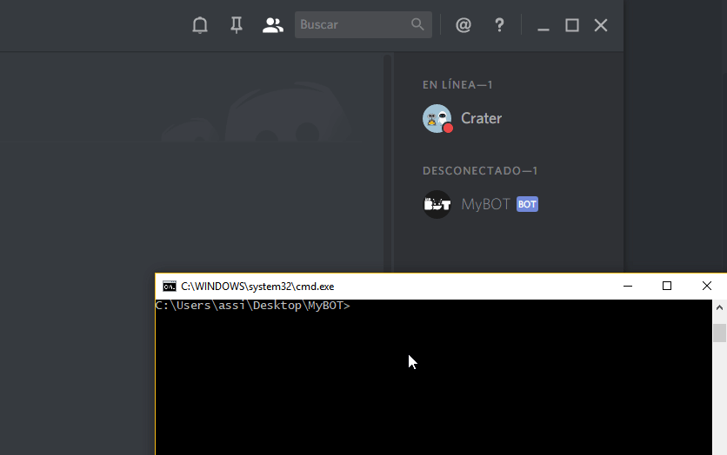

Si en su consola aparecio un mensaje **Estoy listo!** generado por el evento **ready**, su BOT estara conectado en su servidor invitado.

**!Genial¡** su bot esta listo para responder a todas sus órdenes, en el ejemplo de la estructura basica su BOT respondera con un mensaje **pong!**, a cualquier mensaje que empiece exactamente con **ping** del evento **message**, vamos a comprobarlo.

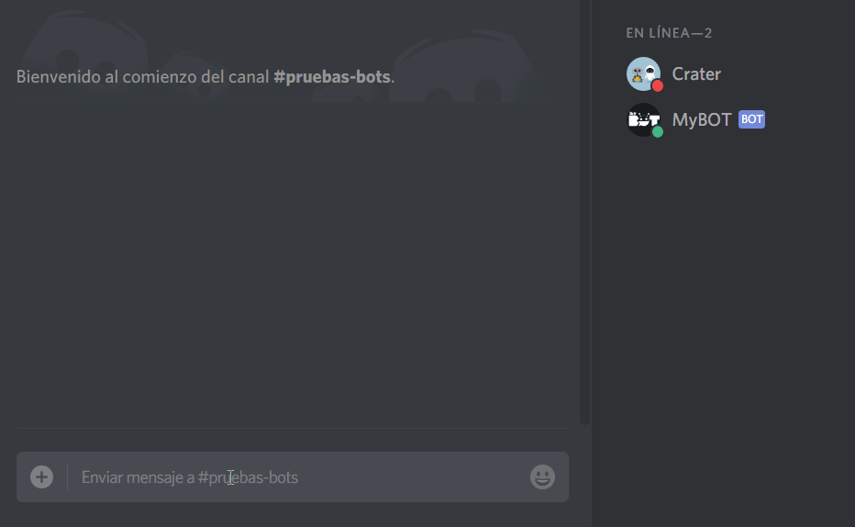

**¡Éxito! tienes tu BOT ejecutándose!, ahora podras crear muchas funciones y comandos para su BOT. La activación de su primer BOT se ha completado.**

**¿QUE SIGUE?**

Usted tiene desarrollado un BOT básico, es hora de comenzar a agregar nuevas características!.

**PASO 5 USO DE UN PREFIX**

Usted puede ser que haya visto en muchos bots que responden a los comandos con un prefix unico y específicio. Ya se un signo de exclamación **!**, un signo de **+**, un signo de interrogación **?** u otros carácteres. Esto es muy útil para:

En primer lugar, si no utiliza un prefix único y tiene más de un BOT en un servidor, ambos responderán a los mismos comandos.

En segundo lugar, en el ejemplo basico su BOT responden cuando el mensaje comienza con **ping** que son 4 caracteres, esto significa que la siguiente frase provocará la respuesta del BOT.

Para evitar todo estos casos se usa un prefix unico, vamos a crear un prefix, así como la capacidad de cambiar el prefix cuando guste desde un solo lugar.

**Bien, hay dos formas de poder crear y usar una variable como prefix:**

• 1. Creando una varible dentro del mismo archivo **mybot.js** como prefix.

• 2. Dividir en partes la configuración de variables, creando un archivo **.json**

Vamos por la forma mas recomendada, **crear un archivo .json para nuestra configuración de variables.**

**AGREGANDO UN ARCHIVO JSON PARA NUESTRAS VARIBLES**

• Crear un nuevo archivo y darle el nombre de **config.json** (.json es la extencion del archivo).

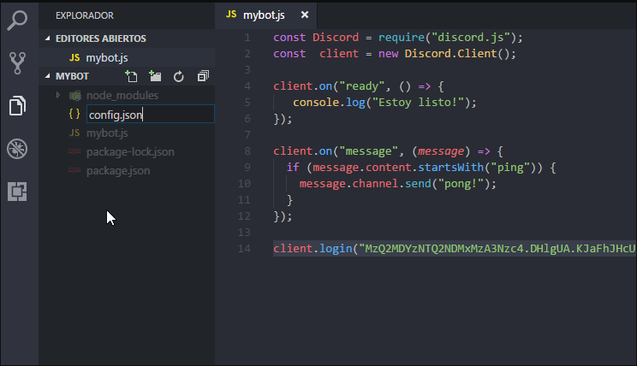

**JSON**, son notaciones de objetos para javascript.

Ahora que ya hemos creado el archivo de configuración hay 3 cosas de inicio que podemos agregar al archivo, son:

• El token de su BOT

• El prefix de su BOT

Entre otras cosas mas.

Agregar las siguientes lineas de configuración dentro del archivo **json** creado.

{

"token":"tokenSecreto",

"prefix":"-"

}

Despues de agregar usted puede cambiar el objeto **prefix** con el simbolo de su prefix para su BOT, para el ejemplo usare el simbolo **-** como prefix. Tambien copie el token de su BOT en el objeto **token** del archivo de configuración.

Guarde la configuración usando **CONTROL +S**

**REFERENCIANDO EL ARCHIVO DE CONFIGURACION JSON**

Nos dirigimos a la parte superior del archivo de su BOT **mybot.js**, agregamos una nueva línea de codigo para referenciar al archivo config.json mediante una variable.

const config = require("./config.json");

|  |
| --- |
| **Descripción de lo agregado** |
| **const** crea una variable **config** para referenciar al archivo de configuración **config.json** creado anteriormente. |

Ahora usted utilizara la variable **config** para llamar a los **objetos** que estan dentro del archivo de configuración **config.json**.

• Para llamar o utilizar el objeto **prefix** escribimos: **config.prefix**

• Para llamar o utilizar el objeto **token** escribimos: **config.token**

**USANDO LA VARIABLE CONFIG**

Vamos a usar la variable **config** que representa el archivo de configuración, primero cambiamos el token llamando al objeto **token** mediante la variable **config**.

La linea de nuestro bot se ve así:

client.login("MzASfasFWf\_asdASDKKW-SFASfasFWf#f3KKsds51.sDSd");

Usando **config** y el objeto **token** seria así:

client.login(config.token);

Listo, la otra linea que tenemos que agregar es el objeto **prefix**, vamos a la linea de nuestro codigo debajo de config y agregamos el prefix creando una nueva variable para los comandos, de esta forma

let prefix = config.prefix;

Despues de agregar y referenciar nuestro archivo de configuración **config.json** a nuestro BOT, esto se deberia de ver así:

const Discord = require("discord.js");

const client = new Discord.Client();

const config = require("./config.json");

let prefix = config.prefix;

client.on("ready", () => {

console.log("Estoy listo!");

});

client.on("message", (message) => {

if(message.content.startsWith(prefix + "ping")) {

message.channel.send("pong!");

}

});

client.login(config.token);

Ahora agregamos un nuevo comando de ejemplo basico para probar con el nuevo prefix

**NOTA:** Los nuevos comandos que agregemos deben estar dentro del evento **message** y siempre debe de abrir y cerrar las llaves **'{ }'**, es importate para que pueda interactuar con los mensajes de un servidor a travez de condiciones y funciones agregadas.

**Ejemplo: 1** Creamos una nueva condicion **if()** debajo de nuestro comando **ping**

if(message.content.startsWith(prefix + "hola")) {

message.channel.send("Hola que tal?");

}

Despues de agregar, la estructura de su BOT se deberia de ver así:

const Discord = require("discord.js");

const client = new Discord.Client();

const config = require("./config.json");

let prefix = config.prefix;

client.on("ready", () => {

console.log("Estoy listo!");

});

client.on("message", (message) => {

if(message.content.startsWith(prefix + "ping")) {

message.channel.send("pong!");

} else

if(message.content.startsWith(prefix + "hola")) {

message.channel.send("Hola que tal?");

}

});

client.login(config.token);

Luego de agregar, guardar todo usando **(CONTROL + S)**.

Como hemos visto agregamos el nuevo comandos dentro del evento **message** con una condicion **if** donde se describe de esta manera: **Si el contenido del mensaje enviado en el servidor empieza con el prefix mas hola (-hola), devuelveme: hola que tal?.**

Vamos a activar nuevamente su BOT y comprobar los cambios con el nuevo prefix agregado. Pero antes, para desactivar o apagar un BOT en consola es presionando **CONTROL + C**

**Prueba:**

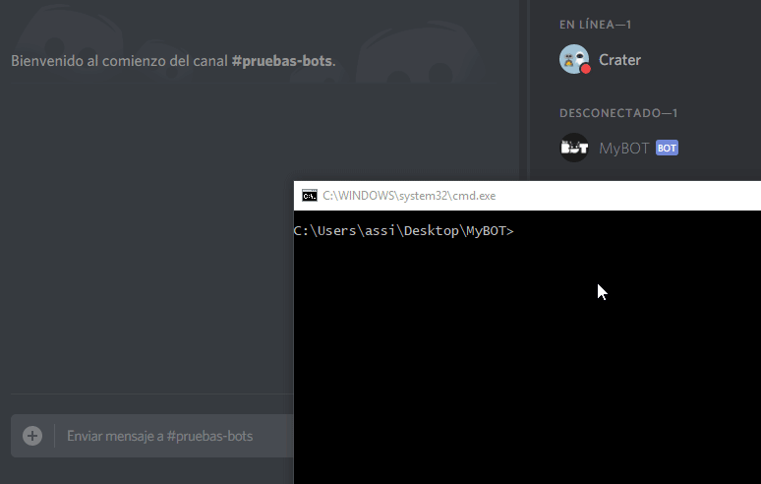

**Genial!**, su BOT ahora responde a los comandos atravez del prefix creado.

**PREVENCION DEL BUCLE INFINITO**

Hay una última cosa de la que quiero hablar: **¿los bots se contestan?**, ¡si! y esto se debe a que si usted tiene 2 bots con el mismo prefix en su servidor y cada uno debe responder a la orden del mismo prefix, ejemplo **-help**. Ahora si una persona escribe **-help** en un canal y ambos bots responden, y uno de los bots verá la respuesta como una consulta y se contestarán a cada momento. A eso se le denomina como un bucle infinito: **"repetir lo mismo sin detenerse."**

Para evitar que esto ocurra, debemos agregar dos condiciónes dentro del evento **message**, al inicio:

if (!message.content.startsWith(prefix)) return;

if (message.author.bot) return;

|  |
| --- |
| **Descripción de lo agregado** |
| La primera condicion nos dice que si el contenido del mensaje no empieza con nuestro prefix, retorne nada o detenga las funciones. |
| La segunda condicion nos dice que si el contenido del mensaje fue enviado por un BOT, retorne nada. **Esto es importante para evitar los bucles infinitos.** |

Entonces, luego de agregar nuestro archivo de configuración y las condiciones de prevención tenemos un BOT que sólo responde a 2 comandos con nuestro prefix, **¿Es esto un bot básico completado? ¡Por supuesto!**.